全网独家盗墓笔记最全攻略
入长白，忘西南，思无邪，念起灵，麒麟竭生麒麟劫，十年别来思无邪...
年费服务器 万元推广 长期更新
100级独家版本.全网唯一.细节优化极致.全职业真2觉.全职业3觉.同步国服。
本服为超变服！特色爆装机制！更有特色鬼打墙地图，高级爆装副本，爆抽奖光环宠物等副本地图，玩法多样！可玩性更高！更耐玩！
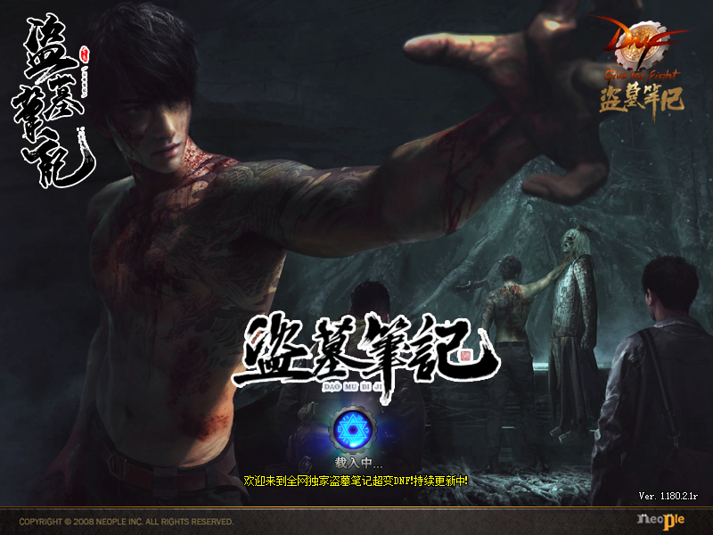
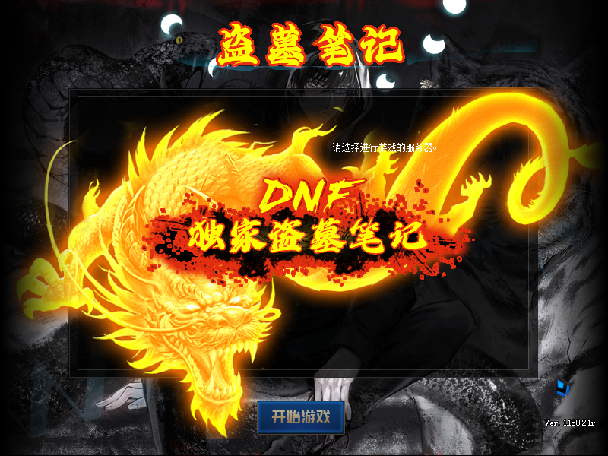

新人超多福利

独家盗墓笔记8888大礼包
新手创建完角色在群内发送：绑定角色xxx，然后发送：领福利，领取独家盗墓笔记8888大礼包【每个账号限领一个还需要的话网页自行购买】
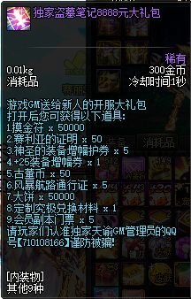

微信进群福利
扫描Q群公告的微信群二维码！进群截图发送给群主GM，领取微信进群大礼包
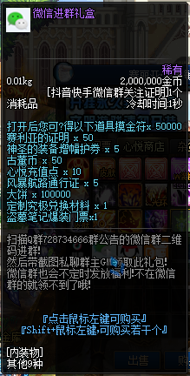

3.抖音快手关注点赞礼包
查看群公告里的抖音二维码，快手号，关注并截图发送给GM可领取抖音快手关注礼盒一份（关注抖音一份，关注快手一份，截图发给群主GM，关注几个发几份！）
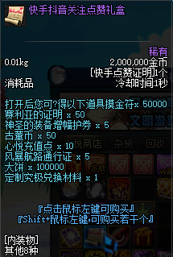

4.Q群聊天活跃龙王礼盒
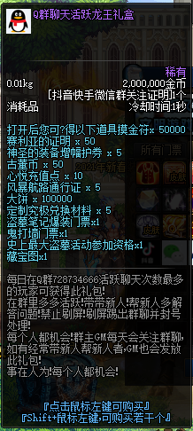

5.快手关注礼盒
关注GM快手号:DNF411792 带截图找群主GM私聊领取！
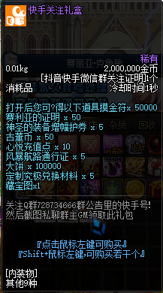

6.上线赠送500充值
新人上线点击赛利亚领取新人大礼包，把赠送的东西都使用了背包里会有500心悦充值点，然后完成500充值奖励任务
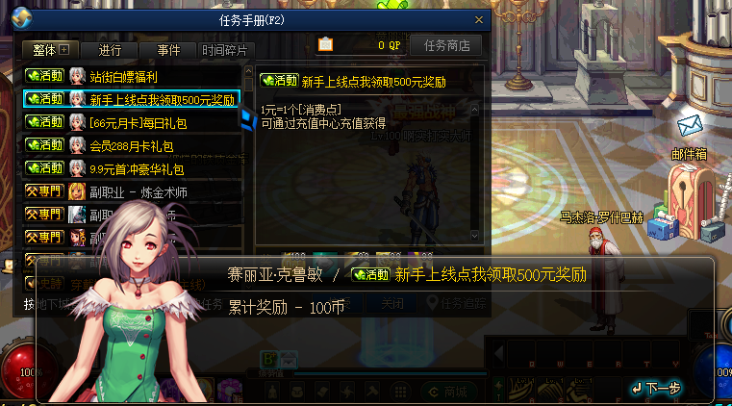

职业介绍
真正做到全职业平衡.全职业技能加强，所有职业都有特色全屏技能.比如大枪激光炮.气功念气波，阿修罗邪光斩鬼印珠等等，不点tp个别技能就是全屏！具体请大佬们自行上游戏体验！



职业推荐
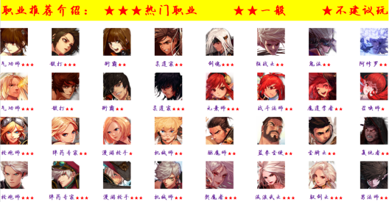
没有下水道职业！只要装备牛逼！哪个职业都是大哥！

新手问题
- 疲劳：无限疲劳（本服禁止上挂！发现永久三封！不论氪多少！）
- 货币：本服通用货币为 摸金符 搬砖任务获取
- 门票：门票全部免费，做任务就送下一阶段门票
- 本服核心：魔抗最重要，每个副本都有魔抗要求，必须达到要求才可以，不然进图减少99%攻击
- 属性攻击也重要，如地狱副本属性攻击要求，伤害只有一滴血，低于属性要求玩家，不要用属性攻击技能
- CD冷却：本服可以无CD，上线就送无CD称号，需要搭配减CD装备，称号时装光环宠物都有减CD效果
- 群攻略仔细看，副本要求掉落等等写的很清楚
- 氪金大佬直接无视，小氪成仙，大氪成神！
不管什么防具首饰必须成套再带！否则会出现没伤害！

材料介绍
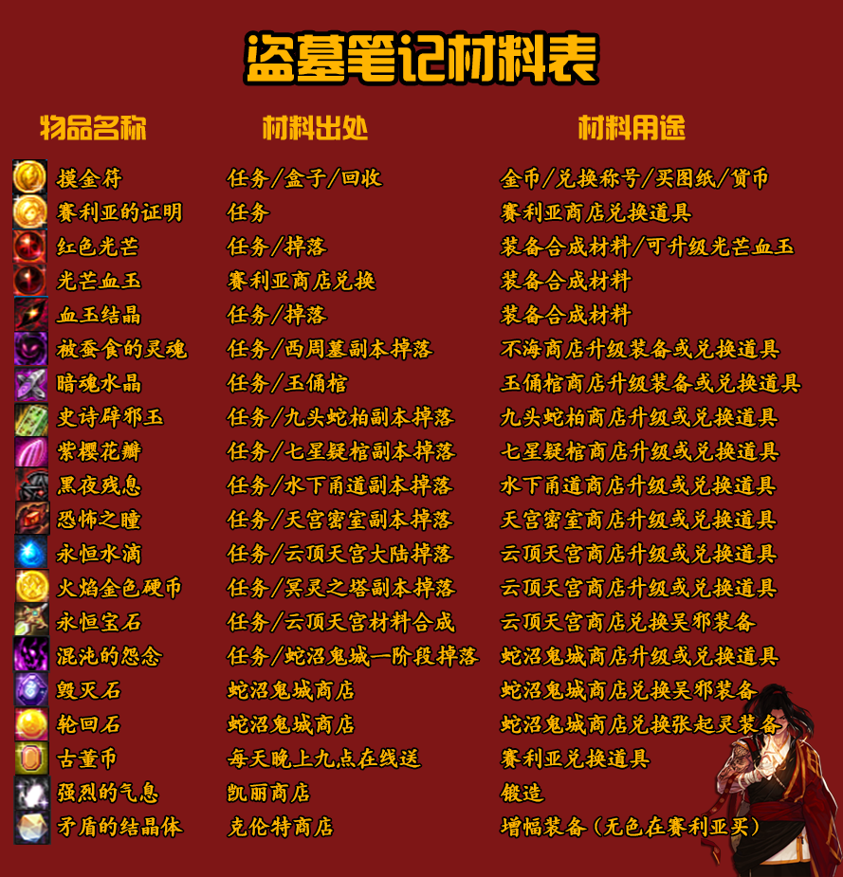
装备升级路线
[大佬想加快进度.可以抽奖.有可能直接终极毕业]…想慢慢体验的请继续往下看…一步

副本介绍
上线领完所有福利后传送到第一个区域【七星鲁王宫】
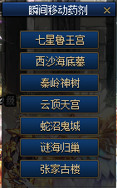
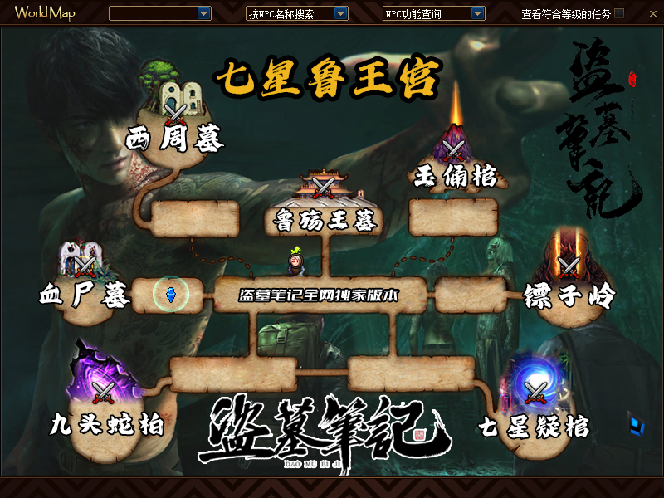
按照1 2 3 4 5排列顺序做装备即可，抽奖可以直接毕业

1.血尸墓（新人副本）
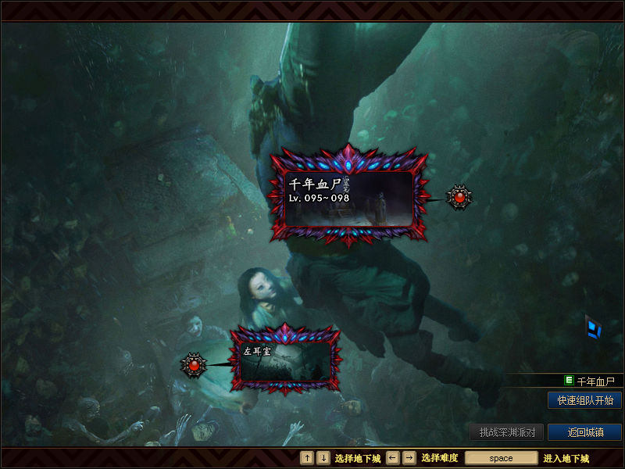
刷100SS ，能穿就行，目的:凑齐抗磨.抗磨够1000，然后去下个阶段镖子岭！

2.镖子岭
副本要求：抗磨1000.属性强化500
门票：麒麟竭免费
副本掉落：被蚕食的灵魂.洛阳铲防具.洛阳铲武器.+16钻石装备增幅卷.赛利亚的幸运礼盒
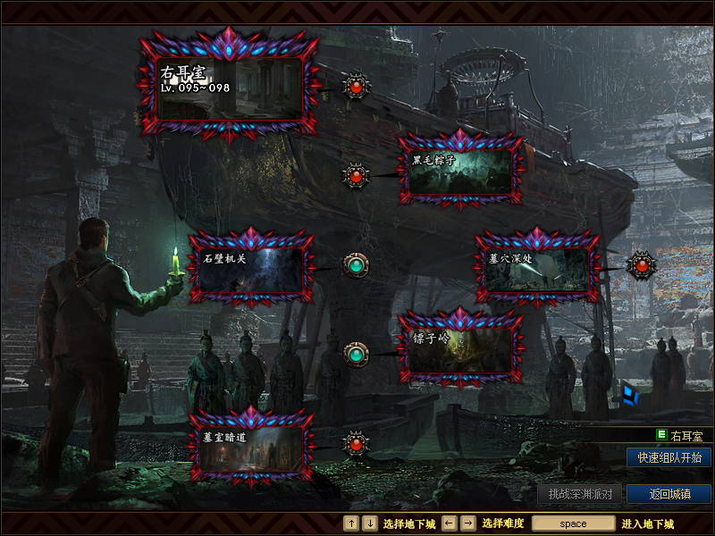

西周墓
副本要求：抗磨1000.属性强化500
门票：麒麟竭免费
副本掉落：被蚕食的灵魂.◆洛阳铲◆防具.◆洛阳铲◆武器.+16钻石装备增幅卷.赛利亚的幸运礼盒
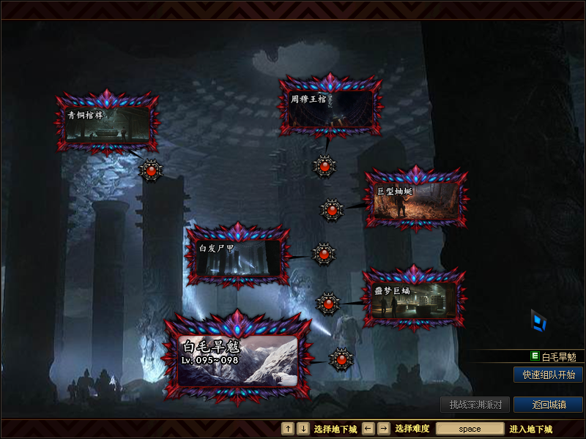

玉俑棺
抗磨3000 属性强化1800
门票：麒麟竭免费
副本掉落：暗魂水晶 ◆黑驴蹄子◆防具 ◆黑驴蹄子◆武器
+17钻石装备增幅卷 赛利亚的幸运礼盒 三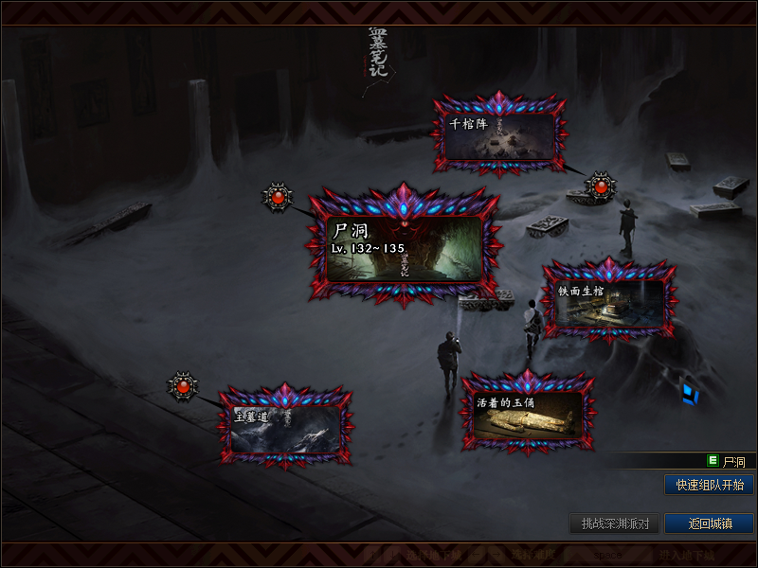

九头蛇柏
属性要求：抗魔5500 属性强化3000
门票：完成镖子岭/西周墓/玉俑棺任务送500张.赛丽亚处可兑换
副本掉落：史詩辟邪玉.◆摸金校尉◆防具 ◆摸金校尉◆武器 +18钻石装备增幅卷 赛利亚的幸运礼盒 红色光芒 光芒血玉
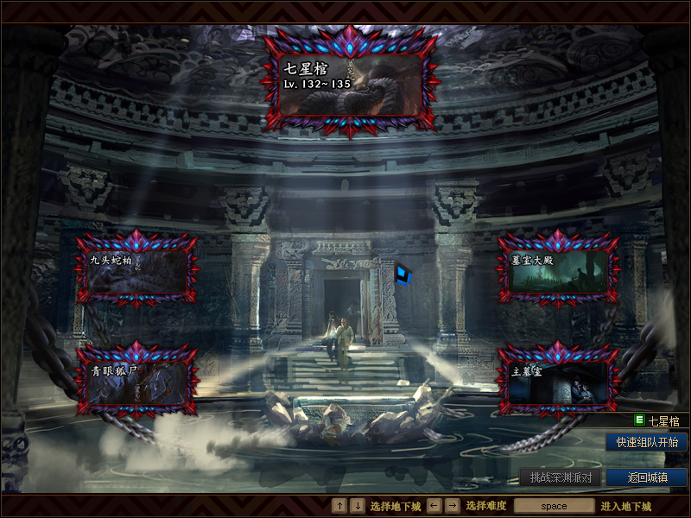

7.七星疑棺
1.知性之镜
属性要求：抗魔9000 属性强化4000
门票：完成九头蛇柏送200张 赛丽亚处可兑换
副本掉落：紫英花瓣 ◆发丘中郎将◆防具 ◆发丘中郎将◆武器 +18钻石装备增幅卷 赛利亚的幸运礼盒 宝珠 红色光芒 光芒血玉 血玉结晶 爆率30%

2.苦难之镜
属性要求：抗魔9300 属性强化4500
门票：完成九头蛇柏送20张 赛丽亚处可兑换
副本掉落：紫英花瓣 ◆发丘中郎将◆防具 ◆发丘中郎将◆武器 +18钻石装备增幅卷 赛利亚的幸运礼盒 宝珠 红色光芒 光芒血玉 血玉结晶 爆率50%

3.BOSS挑战本
属性要求：抗魔10000 属性强化4500
门票：完成九头蛇柏送10张 赛丽亚处可兑换
副本掉落：紫英花瓣 ◆发丘中郎将◆防具 ◆发丘中郎将◆武器 +18钻石装备增幅卷 赛利亚的幸运礼盒 宝珠 红色光芒 光芒血玉 血玉结晶 爆率90%

4.意识之棺
属性要求：抗魔11000 属性强化5000
门票：完成九头蛇柏送200张 赛丽亚处可兑换
副本掉落：紫英花瓣 ◆发丘中郎将◆防具 ◆发丘中郎将◆武器 +18钻石装备增幅卷 赛利亚的幸运礼盒 宝珠 红色光芒 光芒血玉 血玉结晶 征服者防具

5.真理·意识之棺
属性要求：抗魔13000 属性强化5500
门票：完成九头蛇柏任务送20张 赛丽亚处可兑换
副本掉落：紫英花瓣 ◆发丘中郎将◆防具 ◆发丘中郎将◆武器 +18钻石装备增幅卷 赛利亚的幸运礼盒 宝珠 红色光芒 光芒血玉 血玉结晶 征服者防具 爆率50%
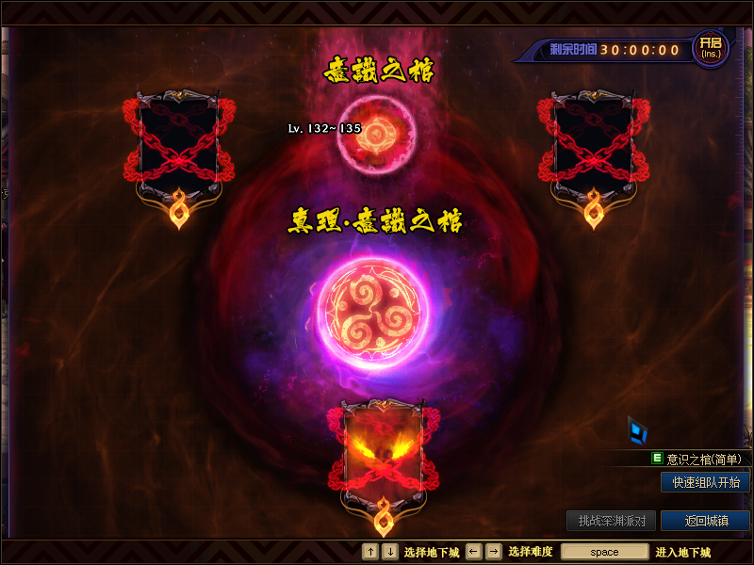

8.鲁殇王墓【夹喇嘛特殊团本2-4人可进图-单人不可进入】
鲁殇王墓[每天定时开放]
开放时间：每天14:00~16:00 18:00~00:00

9.传送第二区域【西沙海底墓】
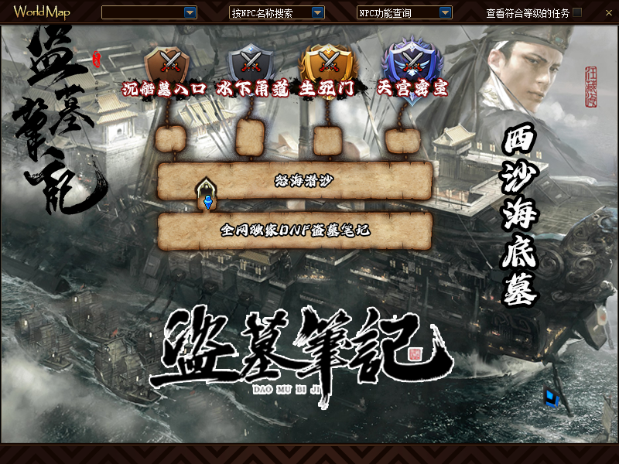

10.沉船墓入口
属性要求：抗魔15000 属性强化6000
门票：完成七星疑棺任务送400张 赛丽亚处可兑换
副本掉落：冥域时空的精髓 王胖子★武器 +19钻石装备增幅卷 赛利亚的幸运礼盒 宝珠 红色光芒 光芒血玉 血玉结晶 王胖子★防具

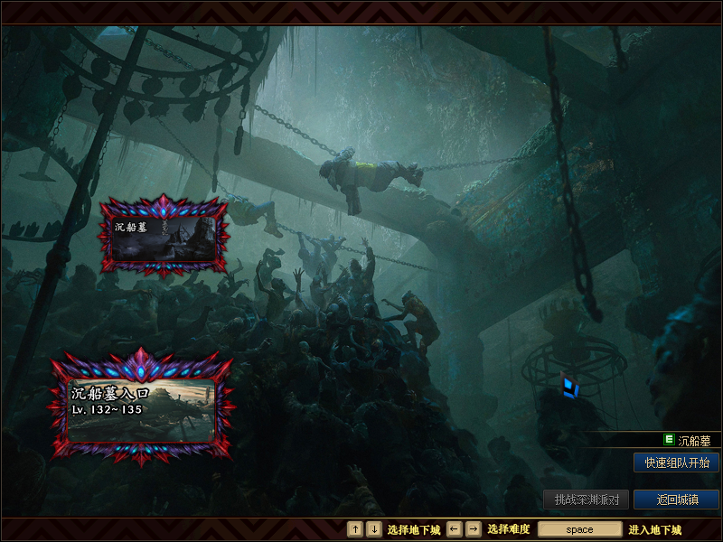

11.水下甬道

属性要求：抗魔15500 属性强化6000
门票：完成七星疑棺/沉船墓入口任务送500张 赛丽亚处可兑换
副本掉落：黑夜殘息 王胖子★★武器 王胖子★★防具 王胖子★防具 +20钻石装备增幅卷 赛利亚的幸运礼盒 宝珠 红色光芒 光芒血玉 血玉结晶

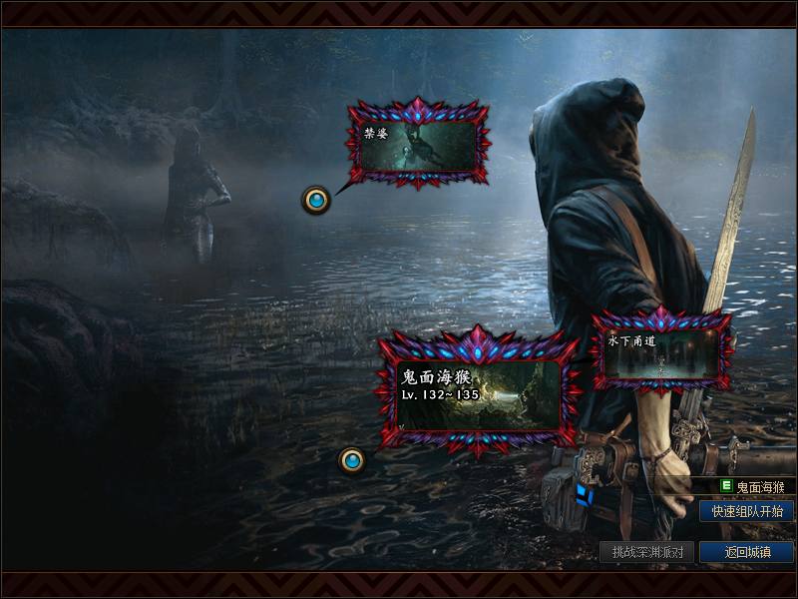

12.生死门
属性要求：抗魔15500 属性强化6000
门票：完成七星疑棺/沉船墓入口任务送500张 赛丽亚处可兑换
副本掉落：黑夜殘息 王胖子★★武器 王胖子★★防具 王胖子★防具 +20钻石装备增幅卷 赛利亚的幸运礼盒 宝珠 红色光芒 光芒血玉 血玉结晶
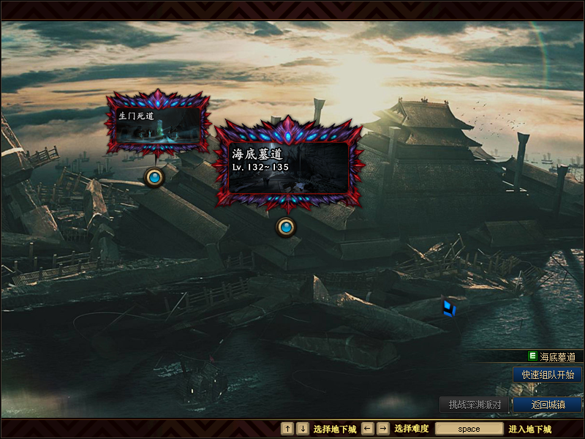

13.天宫密室
属性要求：抗魔28000 属性强化7500
门票：完成生死门任务送500张 赛丽亚处可兑换
副本掉落：恐怖之瞳 黑暗统治 王胖子★★★防具 王胖子★★防具 +21钻石装备增幅卷 赛利亚的幸运礼盒 宝珠 红色光芒 光芒血玉 血玉结晶
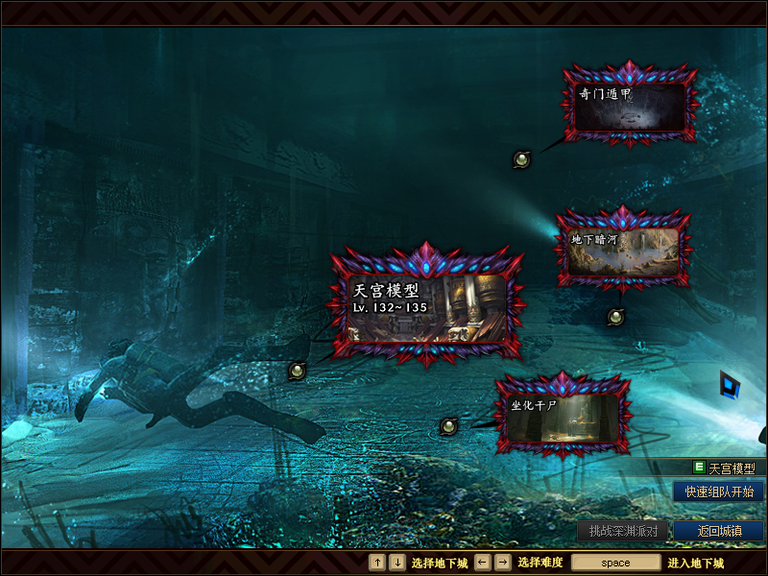

14.传送秦岭神树【此区域为特殊福利每日任务区域，顺图完成任务获得奖励即可】不再一一赘述
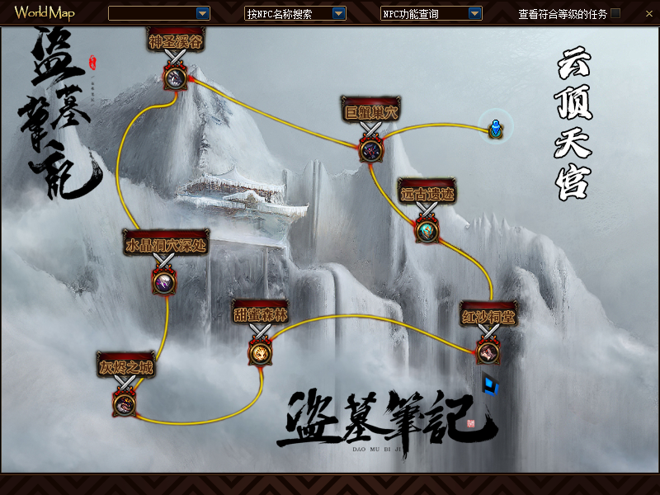
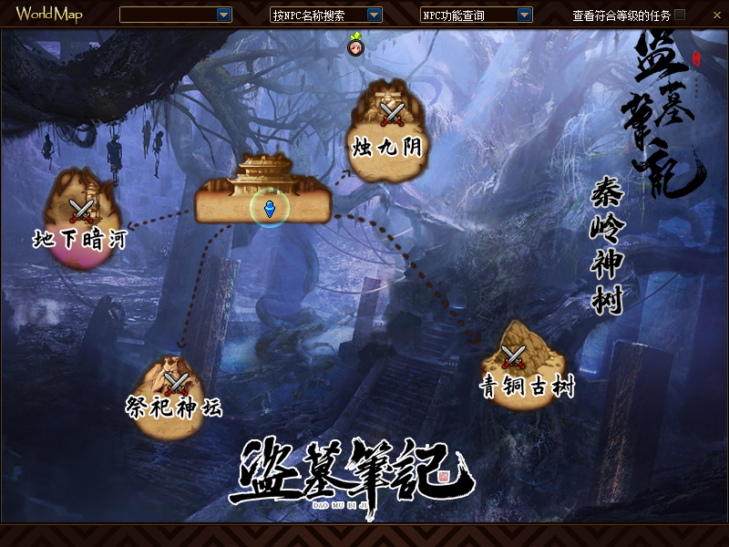

15.云顶天宫
1.巨蟹巢穴
属性要求：抗魔35000 属性强化8000 命中300
门票：完成天宫密室任务送500张 赛丽亚处可兑换
副本掉落：库尔克的鳖足 永恒水滴 吴邪★武器 吴邪★防具 王胖子★★★防具 王胖子★★★武器 +22钻石装备增幅卷 宝珠

2.远古遗迹
属性要求：抗魔35000 属性强化8000 命中300
门票：完成天宫密室任务送500张 赛丽亚处可兑换
副本掉落：阿格纳特的臂铠 永恒水滴 吴邪★武器 吴邪★防具 王胖子★★★防具 王胖子★★★武器 +22钻石装备增幅卷 宝珠

3.红沙祠堂
属性要求：抗魔35000 属性强化8000 命中300
门票：完成天宫密室任务送500张 赛丽亚处可兑换
副本掉落：萨克沙的外皮 永恒水滴 吴邪★武器 吴邪★防具 王胖子★★★防具 王胖子★★★武器 +22钻石装备增幅卷 宝珠

4.甜蜜森林
属性要求：抗魔35000 属性强化8000 命中300
门票：完成天宫密室任务送500张 赛丽亚处可兑换
副本掉落：奎因碧的金色翅膀 永恒水滴 吴邪★武器 吴邪★防具 王胖子★★★防具 王胖子★★★武器 +22钻石装备增幅卷 宝珠

5.灰烬之城
属性要求：抗魔35000 属性强化8000 命中300
门票：完成天宫密室任务送500张 赛丽亚处可兑换
副本掉落：凯德拉赫的黄金头盔 永恒水滴 吴邪★武器 吴邪★防具 王胖子★★★防具 王胖子★★★武器 +22钻石装备增幅卷 宝珠

6.水晶洞穴深处
属性要求：抗魔35000 属性强化8000 命中300
门票：完成天宫密室任务送500张 赛丽亚处可兑换
副本掉落：阿莫西斯塔斯的紫水晶 永恒水滴 吴邪★武器 吴邪★防具 王胖子★★★防具 王胖子★★★武器 +22钻石装备增幅卷 宝珠

7.神圣溪谷
属性要求：抗魔35000 属性强化8000 命中300
门票：完成天宫密室任务送500张 赛丽亚处可兑换
副本掉落：兰杜斯的趾甲 永恒水滴 吴邪★武器 吴邪★防具 王胖子★★★防具 王胖子★★★武器 +22钻石装备增幅卷 宝珠
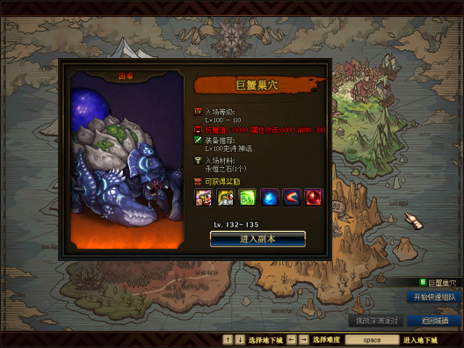

16.冥灵之塔
属性要求：抗魔35000 属性强化7000
机制要求：每层限时挑战60秒
门票：完成云顶天宫任务送 7张门票
副本掉落：十层钥匙 二十层钥匙 三十层钥匙 四十层钥匙 火焰金色硬币段之

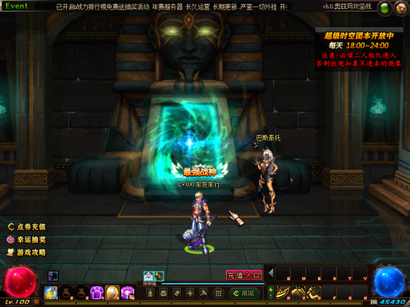
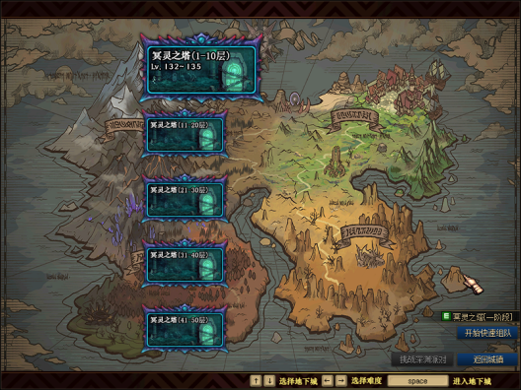

17.蛇沼鬼城一阶段
1.格拉登
属性要求：抗魔41000 属性强化15000-25000 命中2500-3500 可以打
门票：NPC[赛丽亚]处兑换 完成云顶天宫任务送210张，也可以赛利亚商店购买
副本掉落：吴邪★★武器 吴邪★防具 吴邪★武器 混沌的怨念 吴邪★防具首饰套装 吴邪★★贝利亚斯防具首饰

2.亡者回廊
属性要求：抗魔41000 属性强化15000-25000 命中2500-3500 可以打
门票：NPC[赛丽亚]处兑换 完成云顶天宫任务送210张
副本掉落： 吴邪★★武器 吴邪★防具 吴邪★武器 混沌的怨念 吴邪★防具首饰套装 吴邪★★贝利亚斯防具首饰

3.混沌之门内部
属性要求：抗魔41000 属性强化15000-25000 命中2500-3500 可以打
门票：NPC[赛丽亚]处兑换 完成云顶天宫任务送210张
副本掉落：吴邪★★武器 吴邪★防具 吴邪★武器 混沌的怨念 吴邪★防具首饰套装 吴邪★★贝利亚斯防具首饰

4.安息之墓
属性要求：抗魔41000 属性强化15000-25000 命中2500-3500 可以打
门票：NPC[赛丽亚]处兑换 完成云顶天宫任务送210张
副本掉落：吴邪★★武器 吴邪★防具 吴邪★武器 混沌的怨念 吴邪★防具首饰套装 吴邪★★贝利亚斯防具首饰

5.毁灭的路口
属性要求：抗魔41000 属性强化15000-25000 命中2500-3500 可以打
门票：完成云顶天宫任务送10张 [赛丽亚]处兑换
副本掉落：吴邪★★武器 吴邪★防具 吴邪★武器 混沌的怨念 吴邪★防具首饰套装 吴邪★★贝利亚斯防具首饰

埃利诺斯：
属性要求：抗魔41000 属性强化15000-25000 命中2500-3500 可以打
门票：NPC[赛丽亚]处兑换 完成蛇沼鬼城任务送11张
副本掉落：吴邪★★武器 吴邪★防具 吴邪★武器 混沌的怨念 吴邪★防具首饰套装 吴邪★★贝利亚斯防具首饰 吴邪★★★泰玛特防具首饰

绝望分岔路
属性要求：抗魔41000 属性强化15000-25000 命中2500-3500 可以打
门票:NPC[赛丽亚]处兑换完成蛇沼鬼城任务送11张
副本掉落：呐喊的混沌怨念 吴邪★★武器 吴邪★防具 吴邪★武器 混沌的怨念 吴邪★防具首饰套装 吴邪★★贝利亚斯防具首饰 吴邪★★★泰玛特防具首饰
赛赫
属性要求：抗魔41000 属性强化15000-25000 命中2500-3500 可以打
门票:NPC[赛丽亚]处兑换完成云顶天宫任务送210张
副本掉落：呐喊的混沌怨念 吴邪★★武器 吴邪★防具 吴邪★武器 混沌的怨念 吴邪★防具首饰套装 吴邪★★贝利亚斯防具首饰 吴邪★★★泰玛特防具首饰

阿文图斯
属性要求：抗魔41000 属性强化15000-25000 命中2500-3500 可以打
门票:NPC[赛丽亚]处兑换完成云顶天宫任务送210张
副本掉落：呐喊的混沌怨念 吴邪★★武器 吴邪★防具 吴邪★武器 混沌的怨念 吴邪★防具首饰套装 吴邪★★贝利亚斯防具首饰 吴邪★★★泰玛特防具首饰
卢伦
属性要求：抗魔41000 属性强化15000-25000 命中2500-3500 可以打
门票:NPC[赛丽亚]处兑换完成云顶天宫任务送210张
副本掉落：呐喊的混沌怨念 吴邪★★武器 吴邪★防具 吴邪★武器 混沌的怨念 吴邪★防具首饰套装 吴邪★★贝利亚斯防具首饰 吴邪★★★泰玛特防具首饰

费利斯
属性要求：抗魔41000 属性强化15000-25000 命中2500-3500 可以打
门票:NPC[赛丽亚]处兑换完成云顶天宫任务送210张
副本掉落：呐喊的混沌怨念 吴邪★★武器 吴邪★防具 吴邪★武器 混沌的怨念 吴邪★防具首饰套装 吴邪★★贝利亚斯防具首饰 吴邪★★★泰玛特防具首饰

恐怖大地：
属性要求：抗魔41000 属性强化15000-25000 命中2500-3500 可以打
门票:NPC[赛丽亚]处兑换 完成云顶天宫任务送210张
副本掉落：呐喊的混沌怨念 吴邪★★武器 吴邪★防具 吴邪★武器 混沌的怨念 吴邪★防具首饰套装 吴邪★★贝利亚斯防具首饰 吴邪★★★泰玛特防具首饰

赤红乐园祭坛：
属性要求：抗魔41000 属性强化15000-25000 命中2500-3500 可以打
门票:NPC[赛丽亚]处兑换 完成云顶天宫任务送210张
副本掉落：呐喊的混沌怨念 吴邪★★武器 吴邪★防具 吴邪★武器 混沌的怨念 吴邪★防具首饰套装 吴邪★★贝利亚斯防具首饰 吴邪★★★泰玛特防具首饰

格罗贝尼：
属性要求：抗魔41000 属性强化15000-25000 命中2500-3500 可以打
门票:NPC[赛丽亚]处兑换 完成云顶天宫任务送210张
副本掉落：呐喊的混沌怨念 吴邪★★武器 吴邪★防具 吴邪★武器 混沌的怨念 吴邪★防具首饰套装 吴邪★★贝利亚斯防具首饰 吴邪★★★泰玛特防具首饰

殉教者的礼拜堂：
属性要求：抗魔41000 属性强化15000-25000 命中2500-3500 可以打
门票:NPC[赛丽亚]处兑换 完成云顶天宫任务送210张
副本掉落：呐喊的混沌怨念吴邪★★武器 吴邪★防具 吴邪★武器 混沌的怨念 吴邪★防具首饰套装 吴邪★★贝利亚斯防具首饰 吴邪★★★泰玛特防具首饰

埃尔拉：
属性要求：抗魔41000 属性强化15000-25000 命中2500-3500 可以打
门票:NPC[赛丽亚]处兑换 完成云顶天宫任务送210张
副本掉落：呐喊的混沌怨念 吴邪★★武器 吴邪★防具 吴邪★武器 混沌的怨念 吴邪★防具首饰套装 吴邪★★贝利亚斯防具首饰 吴邪★★★泰玛特防具首饰
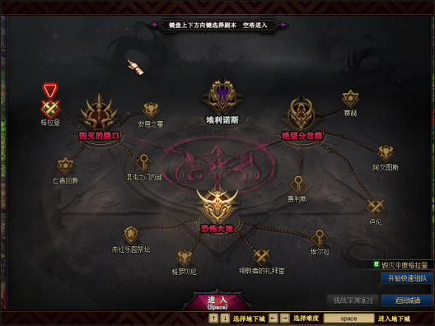

18.蛇沼鬼城二阶段
传送到蛇沼鬼城赛利亚房间左边出口直达！

混沌王座：
属性要求：抗魔65000 属性强化25000 左右 命中3500 可以打
门票:NPC[赛丽亚]处兑换 奥兹玛商店兑换 完成每日任务送
副本掉落：张起灵★★装备升级材料 吴邪★防具 吴邪★ 吴邪★★武器 吴邪★防具首饰套装 吴邪★★贝利亚斯防具首饰 吴邪★★★泰玛特防具首饰
棱镜庭院：
属性要求：抗魔65000 属性强化25000 左右 命中3500 可以打
门票:NPC[赛丽亚]处兑换 奥兹玛商店兑换 完成每日任务送
副本掉落：张起灵★★装备升级材料 吴邪★防具 吴邪★ 吴邪★★武器 吴邪★防具首饰套装 吴邪★★贝利亚斯防具首饰 吴邪★★★泰玛特防具首饰
艾罗雷诺：
属性要求：抗魔65000 属性强化25000 左右 命中3500 可以打
门票:NPC[赛丽亚]处兑换 奥兹玛商店兑换 完成每日任务送
副本掉落：张起灵★★装备升级材料 吴邪★防具 吴邪★ 吴邪★★武器 吴邪★防具首饰套装 吴邪★★贝利亚斯防具首饰 吴邪★★★泰玛特防具首饰
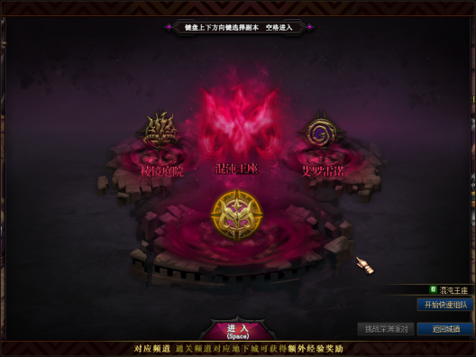

19.传送至谜海归巢
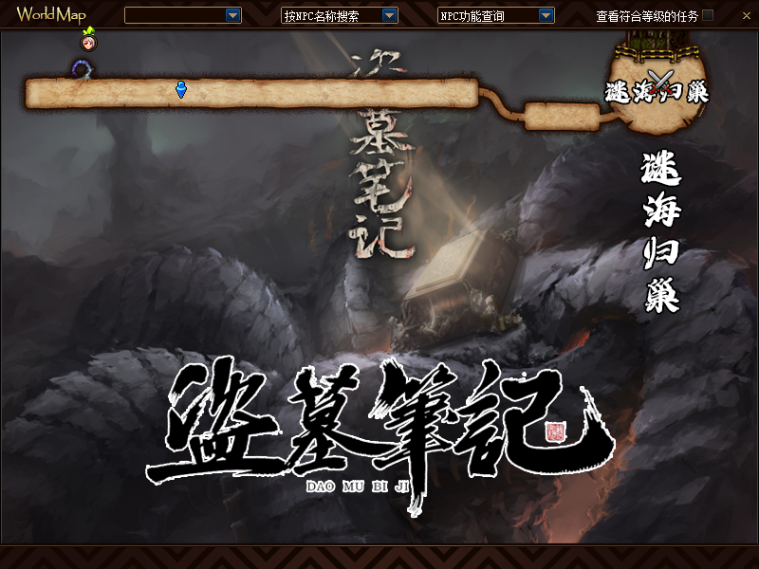

20.西王母城五图：

属性要求：抗魔100000 属性强化80000 左右 命中6000 可以打
门票：在门口用货币换
副本掉落：25以上的增幅券 摸金符 皮肤礼盒 宠物礼盒 张起灵★装备 张起灵★★装备 张起灵★★★装备等

21.格尔木、塔木陀、野鸡脖子、地下泥潭四图：
属性要求：抗磨：十万 命中：7000 属强70000
门票：买288会员礼包（每天200张票）还有别的奖励
副本掉落大大提高：31增幅券，仙剑礼盒，毕业装备

22.祭台、陨玉洞口两图要求：
属性要求：抗磨14W，属强10W，命中1W
门票：货币礼盒，赛利亚商店用货币兑换
副本掉落：吴邪★★ 定制装备，增幅券 会员门票 定制材料 等

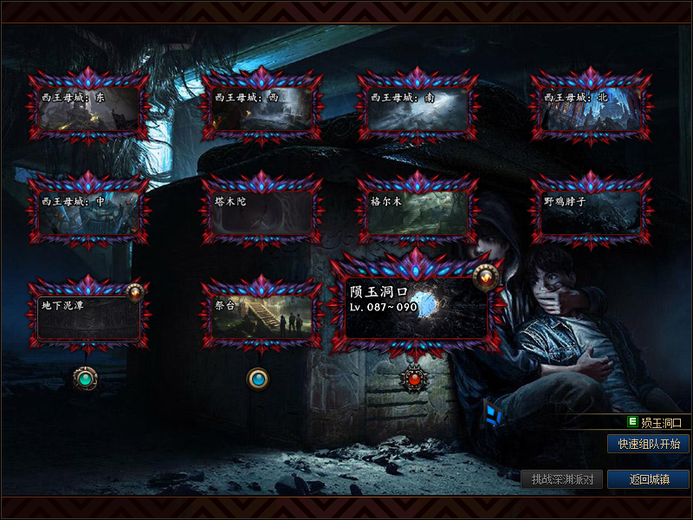

23.传送至张家古楼
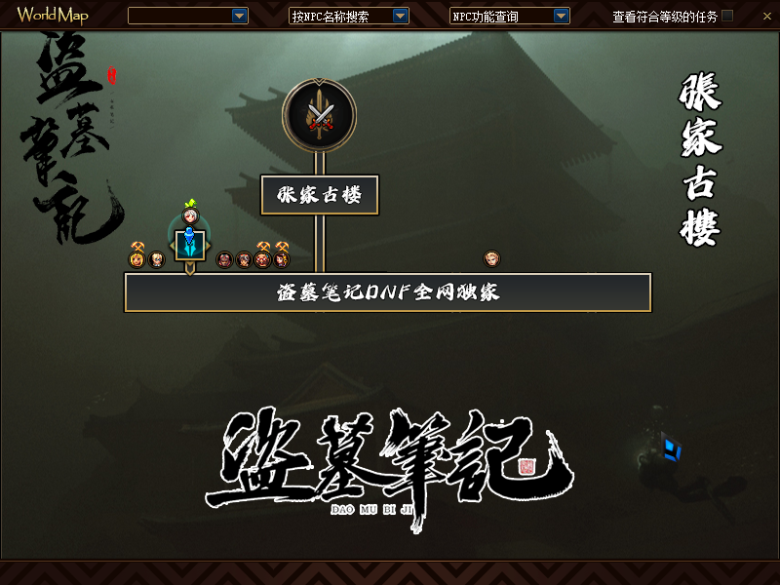
广西巴乃、水下空间、张家古楼、六魂铃铛、五副本:
属性要求：抗磨30W，属强25W, 命中1W5
门票：货币礼盒，赛利亚商店货币兑换
副本掉落：毁灭-定制终极装备，定制终极材料

铁皮人俑、张家传说、陨铜玉脉、密陀罗、麒麟纹身五副本：
属性要求：35W抗磨 1W6命中 属强30W
门票：货币礼盒，赛利亚商店货币兑换
副本掉落：武神 - 定制超终极装备 增幅券 定制宝珠等

幻境回忆团本：
属性要求：30W抗磨 1W5命中 属强25W
门票：异界回忆录门票，每天晚上九点在线送 或者 抽奖获得
副本掉落：究极兑换材料 武神装备 定制装备 定制终极装备 定制超终极装备 定制宝珠 定制终极宝珠 定制超终极宝珠 超凡光环礼盒 超凡宠物等

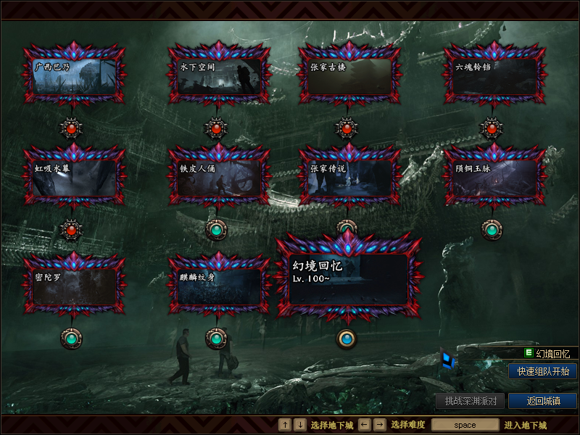

24.传送至邛笼石影区域
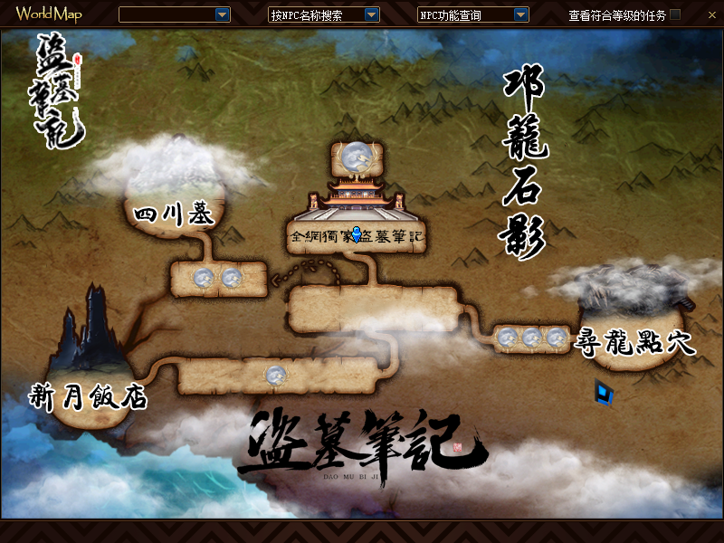

新月饭店区域
铁三角、拍卖盛宴、点天灯、大闹天宫、九门集结五副本：
属性要求：50W抗磨 2W6命中 属强40W 注意此区域副本抗魔不够进图暴毙！
门票：定制究极门票，赛利亚商店兑换门票设计图 张日山商店兑换门票设计图
副本掉落：张起灵★★★ - 定制究极装备 增幅券 定制宝珠等
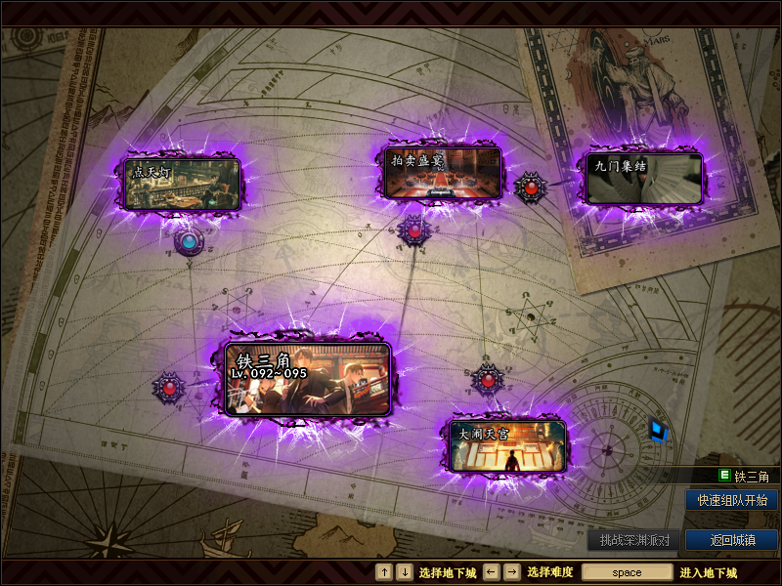

四川墓区域
神秘石盘、奇异纹路、恐怖洞穴、机关石室、人皮面具:
属性要求：抗磨60W，属强35W, 命中2W5
门票：定制究极门票，赛利亚商店兑换
副本掉落：定制 - 定制超究极装备，定制超究极材料
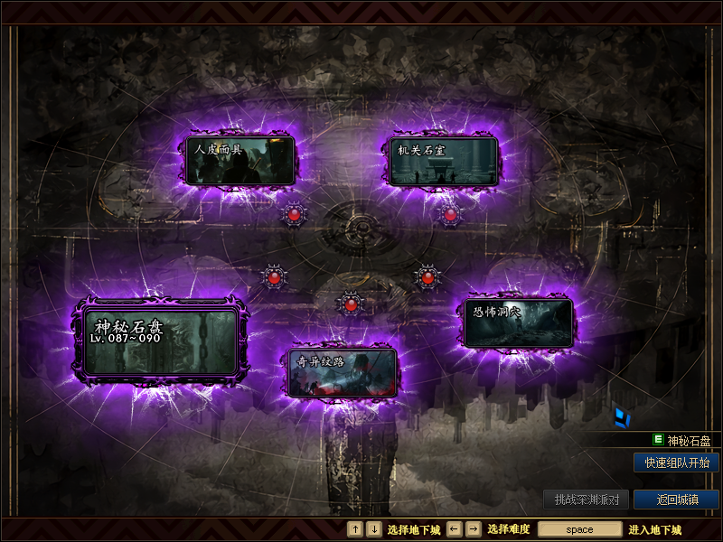

寻龙点穴区域

寻龙分金-鬼打墙、史上最大盗墓活动、汪藏海的藏宝图、寻龙分金-爆爆爆四副本
属性要求：30W抗魔-50w抗魔 2W5-4w命中 属强25W-40w

寻龙分金-鬼打墙副本
门票：鬼打墙门票-王胖子商店获取、赛利亚商店获取、福利礼盒获取
掉落：1-100元抽奖优惠券、张起灵★★★-定制超究极装备！

史上最大盗墓活动副本
门票：史上最大盗墓活动参加资格。王胖子商店获取、赛利亚商店获取福利礼盒获取
掉落：1-100元抽奖优惠券，超多房间，每个都掉！每把保底50！

汪藏海的藏宝图副本
门票：藏宝图。王胖子商店获取、赛利亚商店获取、福利礼盒获取
掉落：1-100元抽奖优惠券，各阶段光环！宠物！皮肤！时装！武器装扮礼盒！

寻龙分金爆爆爆副本
门票：盗墓笔记爆装门票。王胖子商店获取、赛利亚商店获取、福利礼盒获取
掉落：1-100元抽奖优惠券，最低张起灵★★★，最高定制超究极！几率大大提升！每把必报装！！！异次元特色龙珠怪物！不一般的体验！
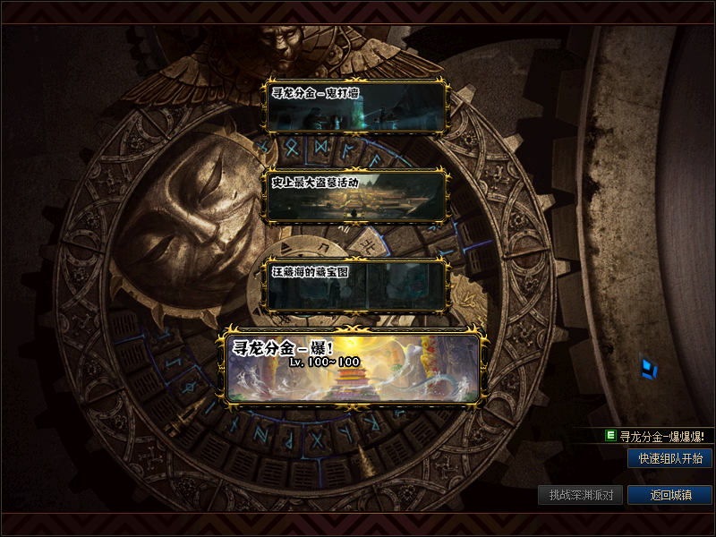

盗墓笔记第一季全部地图至此，后续会陆续更新，神秘的终极青铜门在缓缓打开......
下一季《青铜门》敬请期待····


注：大佬可以氪金加快毕业速度，当然肝帝也可以完美毕业，祝老板们游戏愉快！

私服记者和B事多的进群看下图
